Муниципальное бюджетное дошкольное образовательное учреждение
города Керчи Республики Крым
«Детский сад комбинированного вида №28 «Орлёнок»

Конспект
диагностической НОД
«Как Миша Машу в школу собирал»
для детей подготовительной к школе группы.

Разработала:
Педагог-психолог
МБДОУ № 28 «Орлёнок»
Духовая Татьяна Валерьевна

«Как МИША МАШУ в школу собирал…»

Диагностическое мероприятие с детьми 6-7 лет, является частью психологического обследования готовности детей к школьному обучению.
ЦЕЛЬ:

- Определение степени готовности старших дошкольников к обучению в школе;
- формирование позитивной мотивации к обучению.
ЗАДАЧИ:
- изучить эмоциональное отношение к школе;
- исследовать уровень развития наглядно-образного мышления;
- изучить способность к обобщению и умению выделять существенные признаки;
- стимулировать воображение;
- изучить восприятие и конструктивную деятельность;
- обследовать тонкую моторику рук;
- выявить умение слушать взрослого и точно выполнять инструкции.
МЕТОДЫ И ПРИЕМЫ:
- Методика «Схематизация» автор Р.И. Бардина;
- Методика «Графический диктант» Д.Б. Эльконин;
- Тест на определение эмоционального отношения к школе;
- Задание «На что похожи облака»;
- Методика «корректурная проба».
ОБОРУДОВАНИЕ:
- Проектор;
- Ноутбук;
- Монитор;
- Магнитофон.

ХОД ЗАНЯТИЯ:
- Организационный момент (Установление эмоционального контакта)

Приветствие, игра «Меня зовут… и я люблю.».
(настрой детей на продуктивную работу, снятие эмоционального напряжения).

- Основная часть

- Беседа.
(звучит музыка из мультфильма Маша и Медведь)
Психолог: Ребята как вы думаете куда мы попали? (ответы детей.)
-Правильно мы попали в лес в гости к Мишке и Маше.
(фрагмент мультика где Маша хочет учиться в школе)
-Ой, посмотрите ребята Маша очень хочет попасть в школу, а вы хотите в школу? (ответы детей.)
-Замечательно, давайте тогда поможем Мишке подготовить Машу к школе и заодно сами узнаем побольше о школе, договорились?

- Задание «Фото школы».
Психолог: Ребята чтобы рассказать, как можно больше о школе Миша сфотографировал ребят – школьников. Хотел показать фотографии Маше, но вот незадача, на фотографиях не видно лиц детей – посмотрите здесь ребята …как вы думаете какие лица у них будут веселые или грустные? И т.д.

(на экране бланк теста «веселый-грустный». Объяснение инструкции) Детям раздаются бланки. Выполнение задания.
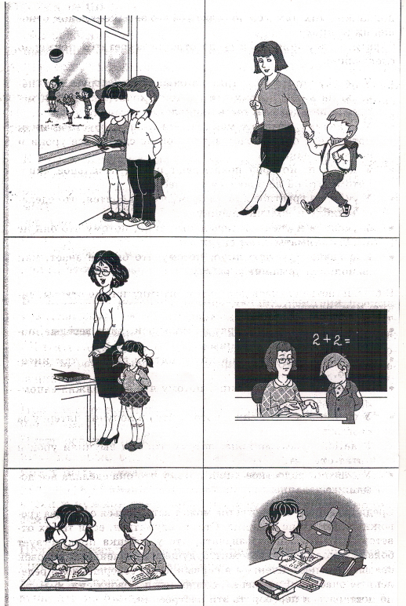

Психолог: - Молодцы ребята, спасибо вам за помощь.
3. Методика «Схематизация».
(на экране бланк теста «Схематизация» для объяснения инструкции.)
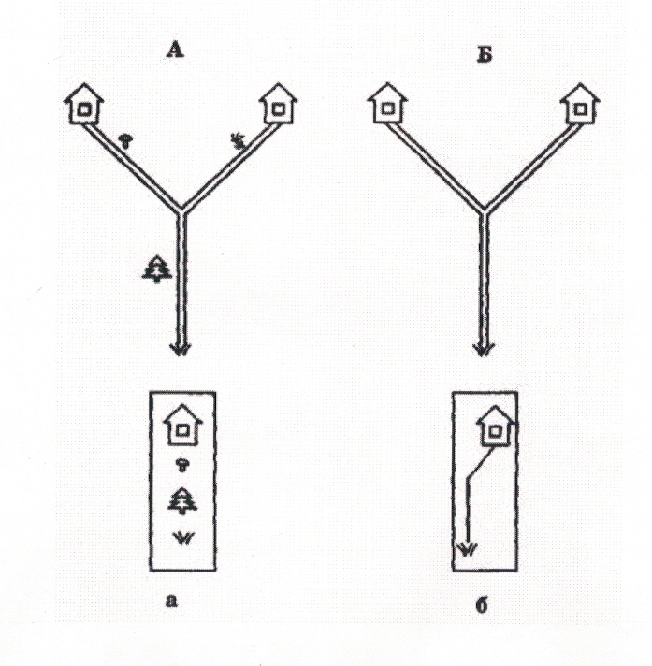

Детям раздаются бланки.
Психолог: В лесу где живет Миша и Маша очень много школ, Миша хочет выбрать для Маши самую лучшую школу, давайте поможем ему найти все школы в лесу… для этого мы возьмем карты и описание дороги к школе. Поможем Мишке? (ответ). (Объяснение инструкции). Для этого возьмите карту и карандаш, внимательно посмотрите на описание дороги – видите знаки по которым нам будет несложно отыскать дорогу. Приступим?
Выполнение задания.
Психолог: Замечательно, вы очень хорошие помощники. Благодаря вам Маша пришла в школу.
Хотите вместе с Машей на урок? (ответ) и сейчас у вас будет первый урок…чистописание.
4. Методика «Графический диктант».
(на экране бланк для объяснения задания)

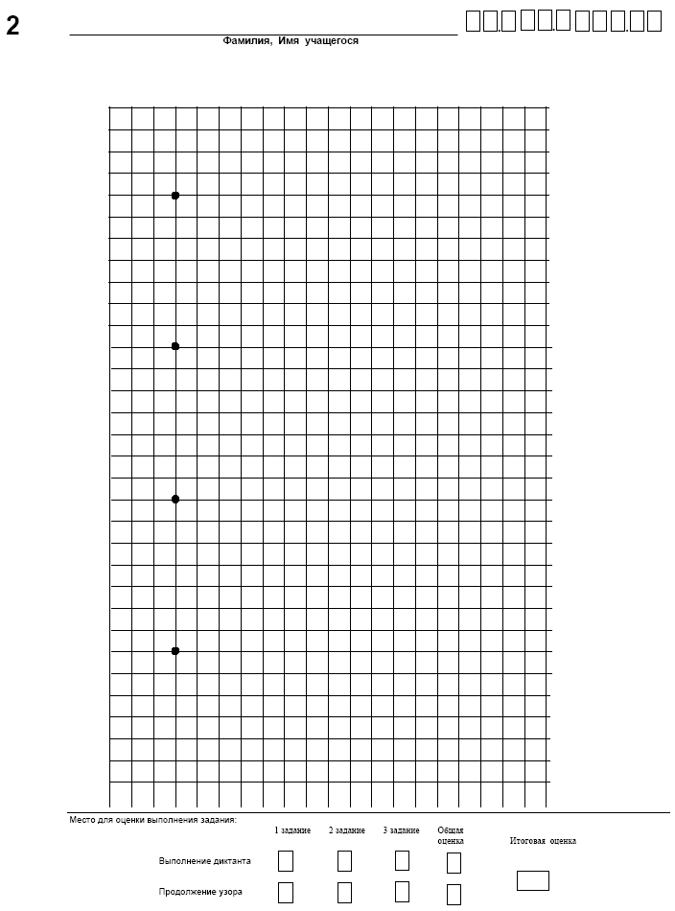
Психолог: Возьмите карандаши и листочки видите на них точки начнем писать с точки, которая находится в самом верху слева…
Замечательно вы справились, наверно устали? (ответ) давайте немного отдохнем, а вы знаете как называется время для отдыха между уроками в школе? (Ответ) Правильно перемена.

- Релаксационное упражнение, способствующее развитию воображения. (напольные маты, музыка и проекция облаков на потолке).

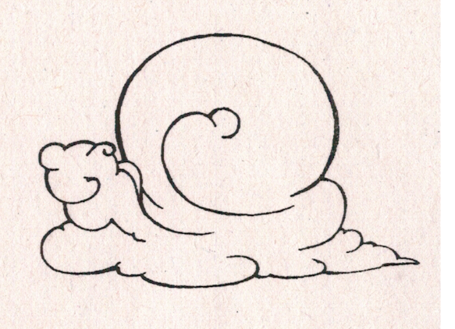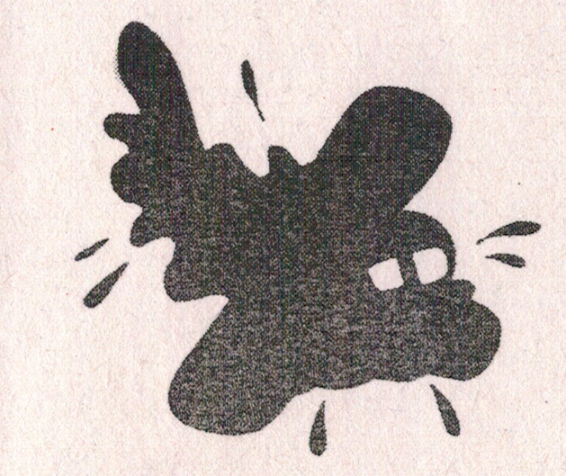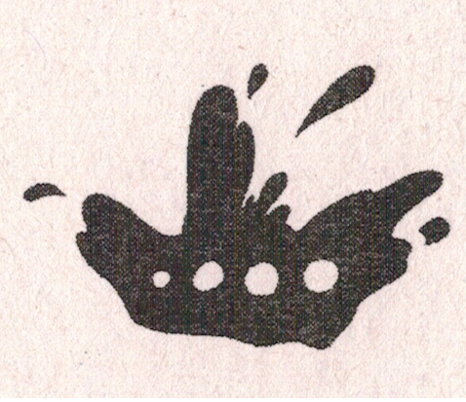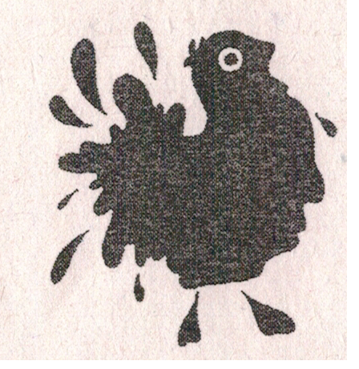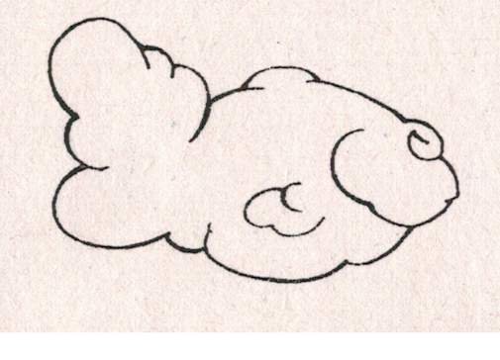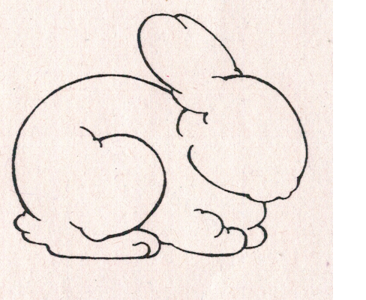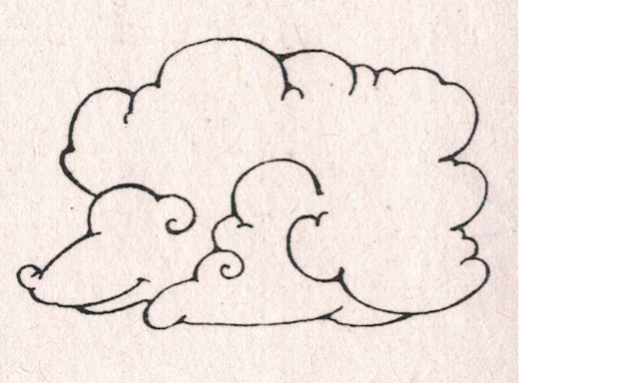
Психолог: Дети, мы с Вами оказались в знакомом нам лесу. Предлагаю вам немного прогуляться... вы идёте медленно..., рассматриваете всё вокруг... Вдох (через нос), выдох (через рот) ... (повторение 3 раза). Посмотрите вокруг... Как много красивых порхающих бабочек, как много вокруг звуков... Не торопитесь... понаблюдайте... прислушайтесь... Представьте, что вы лежите на мягкой, нежной траве... Вам очень приятно лежать на мягкой..., душистой траве... Посмотрите вверх: над вашими головами голубое небо с белыми, пушистыми, мягкими облаками... (речь должна быть размеренной, плавной, с паузами - чтобы дети имели время на представление, создание визуальных образов) Каждое облако, дети, посмотрите, похоже на что - то... Найдите рыбку..., корабль..., улитку... А это какое интересное облако... Что оно вам напомнило? ... Закройте глаза..., Вы идёте медленно, ваши ноги и руки лёгкие... Вы отдохнули в лесу, набрались сил…, идёте по тропинке... вас окружает красивые, величественные деревья... Тропинка нас выводит к лесной школе... медленно..., вы дышите свежим, чистым воздухом: вдох (через нос), выдох (через рот) ... (повторение 3 раза). Открываем глаза….

- Методика «корректурная проба»
Психолог: Отдохнули? (ответ) теперь пора на следующий урок математики
(на экране бланк для объяснения задания)

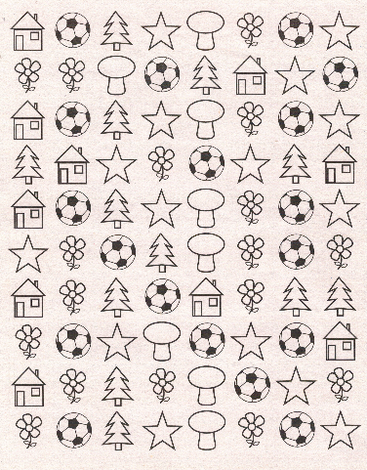
Детям раздаются бланки.

Психолог: Давайте вместе с Машей найдем все домики и все цветочки (домики обведем кружочком, цветочки зачеркнем).
Молодцы ребята, вы очень внимательные.
А теперь у нас урок труда.
- Методика «Разрезанные картинки»
Детям раздаются картинки (из мультика «Маша и медведь» разрезанные на 5 сегментов)

- Заключительная часть.

Психолог: Молодцы вы замечательные помощники и я уверена, что у вас в школе будут хорошие успехи, а Маша с Мишкой в благодарность за помощь передали вам угощение и подарки, которые несомненно помогут вам в школе (дети получают в подарок школьные принадлежности).

Приложение 1
Методика «Графический диктант» Д. Б. Эльконина
Предназначена для исследования ориентации в пространстве. С ее помощью также определяется умение внимательно слушать и точно выполнять указания взрослого, правильно воспроизводить заданное направление линии, самостоятельно действовать по указанию взрослого. Для проведения методики ребенку выдается тетрадный лист в клеточку с нанесенными на нем друг под другом четырьмя точками. Сначала ребенку дается предварительное объяснение: «Сейчас мы с тобой будем рисовать разные узоры. Надо постараться, чтобы они получились красивыми и аккуратными. Для этого нужно внимательно слушать меня, я буду говорить, на сколько клеточек и в какую сторону ты должен проводить линию. Проводится только та линия, которую я скажу. Следующую линию надо начинать там, где кончается предыдущая, не отрывая карандаша от бумаги». После этого исследователь вместе с ребенком выясняют, где у него правая, где левая рука, показывают на образце как проводить линии вправо и влево. Затем начинается рисование тренировочного узора.
«Начинаем рисовать первый узор. Поставь карандаш на самую верхнюю точку. Внимание! Рисуем линию: одна клеточка вниз. Не отрываем карандаш от бумаги. Теперь одна клеточка вправо. Одна клетка вверх. Одна клетка направо. Одна клетка вниз. Одна клетка направо. Одна клетка вверх. Одна клетка направо. Одна клетка вниз. Дальше продолжай рисовать узор сам».
При диктовке делаются достаточно длительные паузы. На самостоятельное продолжение узора ребенку дается 1-1,5 минуты. Во время выполнения тренировочного узора исследователь помогает ребенку исправлять допущенные ошибки. В дальнейшем такой контроль снимается.
«Теперь поставь карандаш на следующую точку. Внимание! Одна клетка вверх. Одна клетка вправо. Одна клетка вверх. Одна клетка вправо. Одна клетка вниз. Одна клетка вправо. Одна клетка вниз. Одна клетка вправо. А теперь продолжай рисовать этот узор сам».
«Поставь карандаш на следующую точку. Внимание! Три клетки вверх. Две клетки вправо. Одна клетка вниз. Одна клетка влево (слово «влево выделяется голосом). Две клетки вниз. Две клетка вправо. Три клетки вверх. Две клетки вправо. Одна клетка вниз. Одна клетка влево. Две клетки вниз. Две клетки вправо. Три клетки вверх. Теперь продолжай сам».
«Теперь поставь карандаш на самую нижнюю точку. Внимание! Три клетки вправо. Одна клетка вверх. Одна клетка влево. Две клетки вверх. Три клетки вправо. Две клетки вниз. Одна клетка влево. Одна клетка вниз. Три клетки вправо. Одна клетка вверх. Одна клетка влево. Две клетки вверх. Теперь продолжай рисовать узор сам».
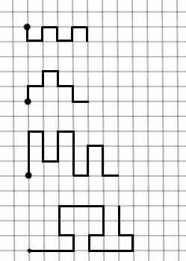
Оценка результатов. Результаты выполнения тренировочного узора не оцениваются. В основных узорах отдельно оценивается выполнение диктанта и самостоятельное рисование:
- 4 балла – точное воспроизведение узора (неровность линии, «грязь» не учитываются);
- 3 балла – воспроизведение, содержащее ошибку в одной линии;
- 2 балла – воспроизведение, содержащее несколько ошибок;
- 1 балл – воспроизведение, в котором имеется лишь сходство отдельных элементов с узором;
- 0 баллов – отсутствие сходства.
За самостоятельное выполнение задания оценка идет по каждой шкале. Таким образом, ребенок получает 2 оценки за каждый узор, колеблющиеся от 0 до 4 баллов. Итоговая оценка за выполнение диктанта выводится из суммирования минимальной и максимальной оценки за выполнение 3 узоров (средняя не учитывается). Аналогично подсчитывается средний балл за самостоятельную работу. Сумма этих оценок дает итоговый балл, который может колебаться от 0 до 16 баллов. В дальнейшем анализе используется только итоговый показатель, который интерпретируется следующим образом:
- 0-3 баллов – низкий;
- 3-6 баллов – ниже среднего;
- 7-10 баллов – средний;
- 11-13 баллов – выше среднего;
- 14-16 баллов – высокий.

Приложение 2

Методика «Схематизация» (автор Р.И. Бардина)

Стандартизованная диагностическая методика «Схематизация» (автор Р.И. Бардина), направленная на выявление уровня развития наглядно-образного мышления, содержит задачи на использование условно-схематических изображений для ориентировки в пространстве. Ребенку предлагают отыскать путь в разветвленной системе дорожек, пользуясь условным обозначением этого пути (схемой или несколькими ориентирами).
Материалом служит тетрадь из 12 страниц, на которых изображены полянки с разветвленными дорожками и домиками на их концах. В нижней части страниц расположены «письма», в которых условно указан путь к одному из домиков.
Первые две страницы содержат вводные задачи (рис. 9), а остальные — основные, с первой по десятую (рис. 10—14). В задачах 1—2 ребенку необходимо учитывать направления поворотов, в задачах 3—4 — конкретные ориентиры и их последовательность, в задачах 5—6 — сочетание ориентиров в определенной последовательности, в задачах 7—10 — сочетание ориентиров и направлений поворотов.
Инструкция. Для первой вводной задачи дается инструкция: «Перед вами полянка, на ней нарисованы дорожки и домики. Нужно правильно найти один домик и отметить его. Чтобы найти этот домик, надо смотреть на письмо. В письме нарисовано, что идти надо от травки, мимо елочки, потом мимо грибка, тогда найдете домик». Взрослый смотрит, как решил задачу каждый ребенок, и, если нужно, объясняет и исправляет ошибки.
Переходя ко второй вводной задаче, взрослый говорит: «Здесь тоже два домика, и к ним ведут дорожки. Опять нужно найти нужный домик по письму. Но письмо здесь другое: в нем нарисовано, как идти и куда поворачивать. Нужно опять идти от травки прямо, потом повернуть в сторону». Взрослый при этих словах проводит рукой по чертежу в «письме». Решение задачи снова проверяется, ошибки объясняются и исправляются.
К каждой из основных задач дается краткая дополнительная инструкция.
К задачам 1—2: «В письме нарисовано, как надо идти, в какую сторону поворачивать. Начинать двигаться надо от травки. Найдите нужный домик и отметьте его».
К задачам 3—4: «Посмотри на письмо. Надо идти от травки, сначала мимо... (перечисляются ориентиры соответственно задачам). Найдите нужный домик».
К задачам 5—6: «Будьте очень внимательны. Смотрите на письмо, отметьте нужный домик на полянке».
К задачам 7—10: «Смотрите на письмо, в нем нарисовано, как нужно идти, около какого предмета поворачивать и в какую сторону. Будьте внимательны, отыщите нужный домик и отметьте его».
Оценка результатов. Количество очков, полученное ребенком, устанавливается по шкале оценок. (Номера домиков к разным задачам указаны на рисунках 15—17.) Подсчитывается сумма очков по всем задачам. Максимальный балл — 44.
Типы выполнения задания. Первый тип — неадекватные формы ориентировки. Дети при этом понимают задачу найти домик, но их выбор случаен и часто неверен. Как правило, они учитывают лишь отдельные элементы письма и полянки. У них не сформировано соотнесение схемы с реальной ситуацией.
Второй тип характеризуется незавершенной ориентировкой на один признак. Появляются необходимые для выполнения задания методы работы: у каждого поворота дорожки дети обращаются к ориентирам или к обозначению направления, указанным в письме, и пытаются им следовать. Однако они еще не могут работать так на протяжении всего решения задачи и к концу теряют этот способ, на последнем этапе пути делают ошибки.
Задачи 7—10 эти дети вообще не решают, так как не могут учитывать сразу два параметра. Попытки соотнесения схемы с реальной ситуацией уже есть, но пространственные представления имеют фрагментарный характер.
Третий тип характеризуется ориентировкой на один признак. Дети уже могут соотносить письмо с изображениями на полянке до конца, но одни из них могут успешно использовать только ориентиры, а другие — только изображение направлений пути, поэтому они не решают задачи, требующие одновременного учета направлений пути и ориентиров.
Четвертый тип характеризуется незавершенной ориентировкой по двум параметрам, что позволяет правильно решать только первые шесть задач. Последние четыре задачи решаются верно только вначале, с учетом одного или двух сочетаний поворотов пути и нужного ориентира, на последних участках пути дети опять соскальзывают лишь на учет одного параметра.
Пятый тип — это детальное соотнесение с одновременным учетом двух параметров. Это высший тип ориентировки я данных задач.

Шкала оценок по каждой задаче (в баллах)

№  домика | № задачи
 | 1 | 2 | 3 | 4 | 5 | 6 | 7 | 8 | 9 | 10
1 | 1 | 0 | 0 | 1 | 1 | 0 | 0 | 2 | 4 | 0
2 | 1 | 0 | 0 | 1 | 1 | 0 | 0 | 2 | 2 | 0
3 | 1 | 0 | 0 | 1 | 1 | 0 | 0 | 4 | 0 | 2
4 | 1 | 0 | 0 | 1 | 1 | 0 | 2 | 2 | 0 | 0
5 | 2 | 0 | 0 | 2 | 4 | 0 | 0 | 0 | 0 | 0
6 | 2 | 0 | 0 | 2 | 3 | 0 | 0 | 0 | 2 | 0
7 | 4 | 0 | 0 | 4 | 2 | 0 | 2 | 0 | 0 | 2
8 | 3 | 0 | 0 | 3 | 2 | 0 | 0 | 2 | 0 | 4
9 | 0 | 2 | 4 | 0 | 0 | 1 | 2 | 0 | 4 | 2
10 | 0 | 2 | 3 | 0 | 0 | 1 | 0 | 2 | 2 | 2
11 | 0 | 3 | 2 | 0 | 0 | 1 | 0 | 0 | 0 | 4
12 | 0 | 4 | 2 | 0 | 0 | 1 | 0 | 0 | 0 | 2
13 | 0 | 1 | 1 | 0 | 0 | 3 | 4 | 0 | 0 | 4
14 | 0 | 1 | 1 | 0 | 0 | 4 | 2 | 2 | 0 | 6
15 | 0 | 1 | 1 | 0 | 0 | 2 | 2 | 0 | 0 | 2
16 | 0 | 1 | 1 | 0 | 0 | 2 | 2 | 0 | 2 | 2
17 |  |  |  |  |  |  |  |  | 2 | 2
18 |  |  |  |  |  |  |  |  | 2 | 4
19 |  |  |  |  |  |  |  |  | 0 | 0
20 |  |  |  |  |  |  |  |  | 2 | 0
21 |  |  |  |  |  |  |  |  | 6 | 0
22 |  |  |  |  |  |  |  |  | 4 | 0
23 |  |  |  |  |  |  |  |  | 2 | 2
24 |  |  |  |  |  |  |  |  | 2 | 0
25 |  |  |  |  |  |  |  |  | 0 | 0
26 |  |  |  |  |  |  |  |  | 2 | 4
27 |  |  |  |  |  |  |  |  | 0 | 0
28 |  |  |  |  |  |  |  |  | 2 | 0
29 |  |  |  |  |  |  |  |  | 0 | 2
30 |  |  |  |  |  |  |  |  | 0 | 0
31 |  |  |  |  |  |  |  |  | 4 | 0
32 |  |  |  |  |  |  |  |  | 2 | 0

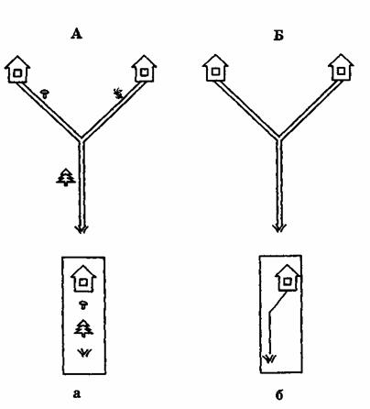

Рис. 9. Материал к вводным заданиям методики
«Схематизация»:
А, а — первое задание: А — поляна, а — письмо;
Б, б — второе задание: Б — поляна, б — письмо

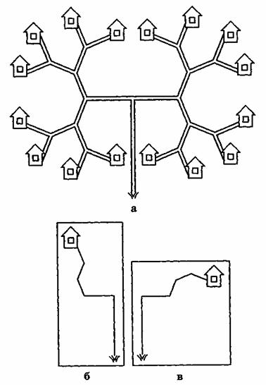
Рис. 10. Материал к заданиям 1 и 2 методики «Схематизация»: а — полянка 1,6 — 1-е письмо, в — 2-е — письмо

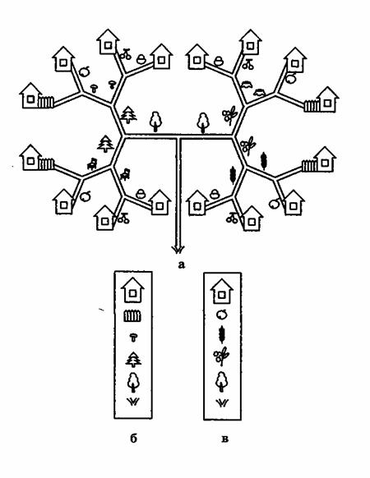

Рис. 11. Материал к заданиям 3 и 4 методики «Схематизация»: а — полянка, б — 1-е письмо, в — 2-е письмо
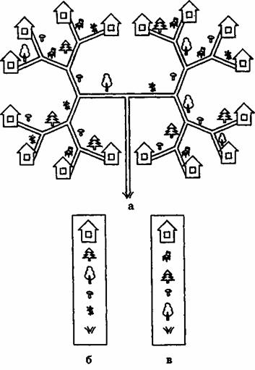

Рис. 12. Материал к заданиям 5 и 6 методики «Схематизация»: а — полянка, б —1-е письмо, в — 2-е письмо

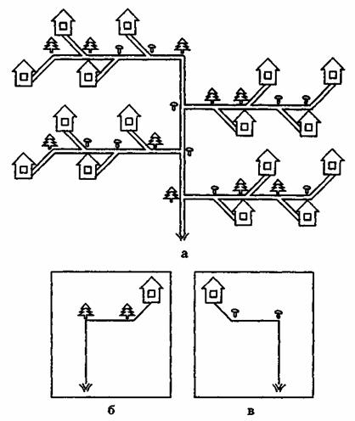
Рис. 13. Материал к заданиям 7 и 8 методики «Схематизация»: а — полянка, б — 1-е письмо, в — 2-е письмо

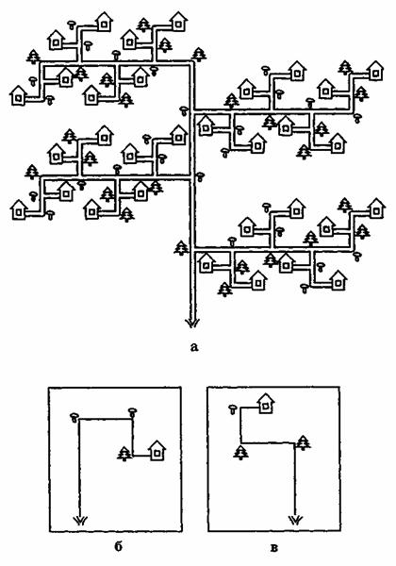
Рис. 14. Материал к заданиям 9 и 10 методики «Схематизация»: а — полянка, б —1-е письмо, в — 2-е письмо

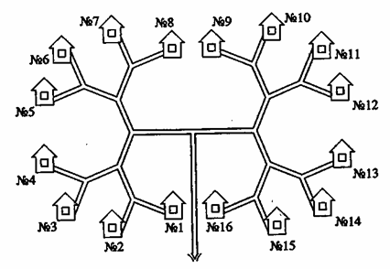

Рис. 15. Номера домиков в заданиях 1—6

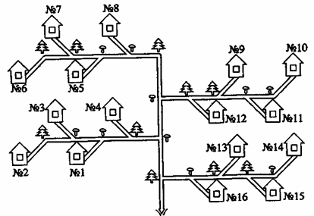

Рис. 16. Номера домиков в заданиях 7—8

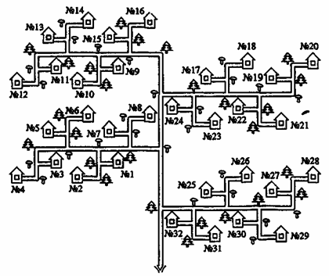

Рис. 17. Номера домиков в заданиях 9 — 10

Приложение 3
Тест «Веселый — грустный»
Данный тест, поможет понять эмоциональное отношение к предстоящему школьному обучению ребенка.
На рисунках мы видим детей в различных ситуациях, которые связанны со школой и обучением.
Один ребенок смотрит из окна на детей, которые идут в школу.
Ребенок отвечает у доски на вопросы учительницы, учительница стоит у доски.
Идет урок, дети на уроке в классе.
В школе, ученик разговаривает с учительницей.
Ученик готовит уроки дома.
В школьном коридоре у раздевалки.
Если Вы обратили внимание, то на картинках дети изображаются без лиц, вместо них кружочки. Это не случайно.
Задача: Вам необходимо попросить Вашего ребенка рассказать, как он считает, какое будет выражение лица — веселое или грустное у ребенка на картинке — и попросите его объяснить по какой причине.
Хорошо, если для девочек будут предложены картинки, на которых изображены девочки, а мальчикам предложите картинки с мальчиками как правило, детки с большим удовольствием отвечают на вопросы, воспринимая данный тест, как игру. В случае, когда ребенок отвечает: «Не знаю», помогите ему, задайте несколько дополнительных вопрос: «Как ты думаешь, а что здесь вообще происходит? Кто здесь нарисован?» и т.п.
Эмоционально неблагополучными, тревожными считают ответы которые имеют примерно следующее содержание: мальчик, который смотрит из окна – у него очень грустное лицо, ведь он плохо учился и его за это наказывали; Учитель вызвал отвечать ,мальчика к доске, а ребенок не готовился и не знает, что говорить, из-за этого у него грустное лицо; мальчику поставили двойку и поэтому у него очень грустное лицо; мальчик такой грустный, потому что его отругали за плохое поведение; мальчик делает уроки он очень грустный, потому что задали очень много уроков и боится не успеть их выполнить;
мальчик опоздал в школу, теперь его будут ругать из-за этого он грустный.
Позитивный настрой мы увидим в ответах, в которых описывается веселый ребенок, так же и серьезный, такие ответы, психологи оценивают, как эмоционально благополучные. В случае, если среди ответов встретится около 6 ответов с тревожной окраской, то психологи делают вывод, что ребенок испытывает сильные эмоциональные переживания в связи с поступлением в школу. Такие переживания нужно максимально «сглаживать».

Приложение 4
корректурная проба
МЕТОДИКА «НАЙДИ И ВЫЧЕРКНИ»
Задание, содержащееся в этой методике, предназначено для определения продуктивности и устойчивости внимания. Ребенку показывают рис. 1. На нем в случайном порядке даны изображения простых фигур: грибок, домик, ведерко, мяч, цветок, флажок. Ребенок перед началом исследования получает инструкцию следующего содержания:
«Сейчас мы с тобой поиграем в такую игру: я покажу тебе картинку, на которой нарисовано много разных, знакомых тебе предметов. Когда я скажу слово "начинай", ты по строчкам этого рисунка начнешь искать и зачеркивать те предметы, которые я назову. Искать и зачеркивать названные предметы необходимо до тех пор, пока я не скажу слово "стоп". В это время ты должен остановиться и показать мне то изображение предмета, которое ты увидел последним. После этого я отмечу на твоем рисунке место, где ты остановился, и снова скажу слово "начинай". После этого ты продолжишь делать то же самое, т.е. искать и вычеркивать из рисунка заданные предметы. Так будет несколько раз, пока я не скажу слово "конец". На этом выполнение задания завершится».
В этой методике ребенок работает 2,5 мин, в течение которых пять раз подряд (через каждые 30 сек) ему говорят слова «стоп» и «начинай».
Экспериментатор в этой методике дает ребенку задание искать и разными способами зачеркивать какие-либо два разных предмета, например, звездочку перечеркивать вертикальной линией, а домик – горизонтальной. Экспериментатор сам отмечает на рисунке ребенка те места, где даются соответствующие команды.
Обработка и оценка результатов:
При обработке и оценке результатов определяется количество предметов на рисунке, просмотренных ребенком в течение 2,5 мин, т.е. за все время выполнения задания, а также отдельно за каждый 30-секундный интервал. Полученные данные вносятся в формулу, по которой определяется общий показатель уровня развитости у ребенка одновременно двух свойств внимания: продуктивности и устойчивости:
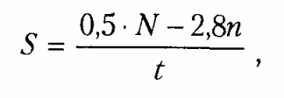
где S – показатель продуктивности и устойчивости внимания обследованного ребенка;
N – количество изображений предметов, просмотренных ребенком за время работы;
t – время работы;
n – количество ошибок, допущенных за время работы. Ошибками считаются пропущенные нужные или зачеркнутые ненужные изображения.
В итоге количественной обработки психодиагностических данных определяются по приведенной выше формуле шесть показателей, один – для всего времени работы над методикой (2,5 мин), а остальные – для каждого 30-секундного интервала. Соответственно, переменная t в методике будет принимать значение 150 и 30.
По всем показателям S, полученным в процессе выполнения задания, строится график следующего вида (рис. 3), на основе анализа которого можно судить о динамике изменения во времени продуктивности и устойчивости внимания ребенка. При построении графика показатели продуктивности и устойчивости переводятся (каждый в отдельности) в баллы по десятибалльной системе следующим образом:
10 баллов – показатель S у ребенка выше, чем 1,25 балла.
8–9 баллов – показатель S находится в пределах от 1,00 до 1,25 балла.
6–7 баллов – показатель S находится в интервале от 0,75 до 1,00 балла.
4–5 баллов – показатель S находится в границах от 0,50 до 0,75 балла.
2–3 балла – показатель S находится в пределах от 0,24 до 0,50 балла.
0–1 балл – показатель S находится в интервале от 0,00 до 0,2 балла.

Устойчивость внимания в свою очередь в баллах оценивается так:
10 баллов – все точки графика на рисунке 8 не выходят за пределы одной зоны, а сам график своей формой напоминает кривую 1.
8–9 баллов – все точки графика расположены в двух зонах наподобие кривой 2.
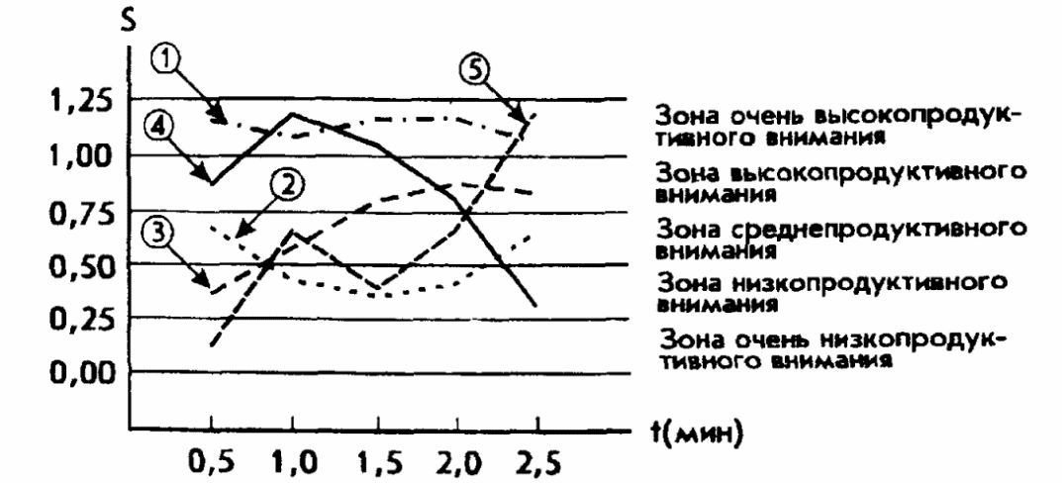
Рис. 3. Варианты графиков, показывающих динамику продуктивности и устойчивости внимания по методике «Найди и вычеркни»
На графике представлены различные зоны продуктивности и типичные кривые, которые могут быть получены в результате психодиагностики внимания ребенка по данной методике. Интерпретируются эти кривые следующим образом:
1. Кривая, изображенная с помощью линии типа –.–.–. Это график очень высокопродуктивного и устойчивого внимания.
2. Кривая, представленная линией типа . Это график низко продуктивного, но устойчивого внимания
3. Кривая, изображаемая посредством линии типа – – – – –. Представляет собой график средне продуктивною и среднеустойчивого внимания.
4. Кривая, изображенная с помощью линии –––– Является графиком средне продуктивного, но неустойчивого внимания.
5. Кривая, изображенная линией – – – – –. Представляет график средне продуктивного и крайне неустойчивого внимания.
6–7 баллов – все точки графика располагаются в трех зонах, а сама кривая похожа на график 3.
4–5 баллов – все точки графика располагаются в четырех разных зонах, а его кривая чем-то напоминает график 4.
3 балла – все точки графика располагаются в пяти зонах, а его кривая похожа на график 5.
Выводы об уровне развития:
10 баллов – продуктивность внимания очень высокая, устойчивость внимания очень высокая.
8–9 баллов – продуктивность внимания высокая, устойчивость внимания высокая.
4–7 баллов – продуктивность внимания средняя, устойчивость внимания средняя.
2–3 балла – продуктивность внимания низкая, устойчивость внимания низкая.
0–1 балл – продуктивность внимания очень низкая, устойчивость внимания очень низкая.

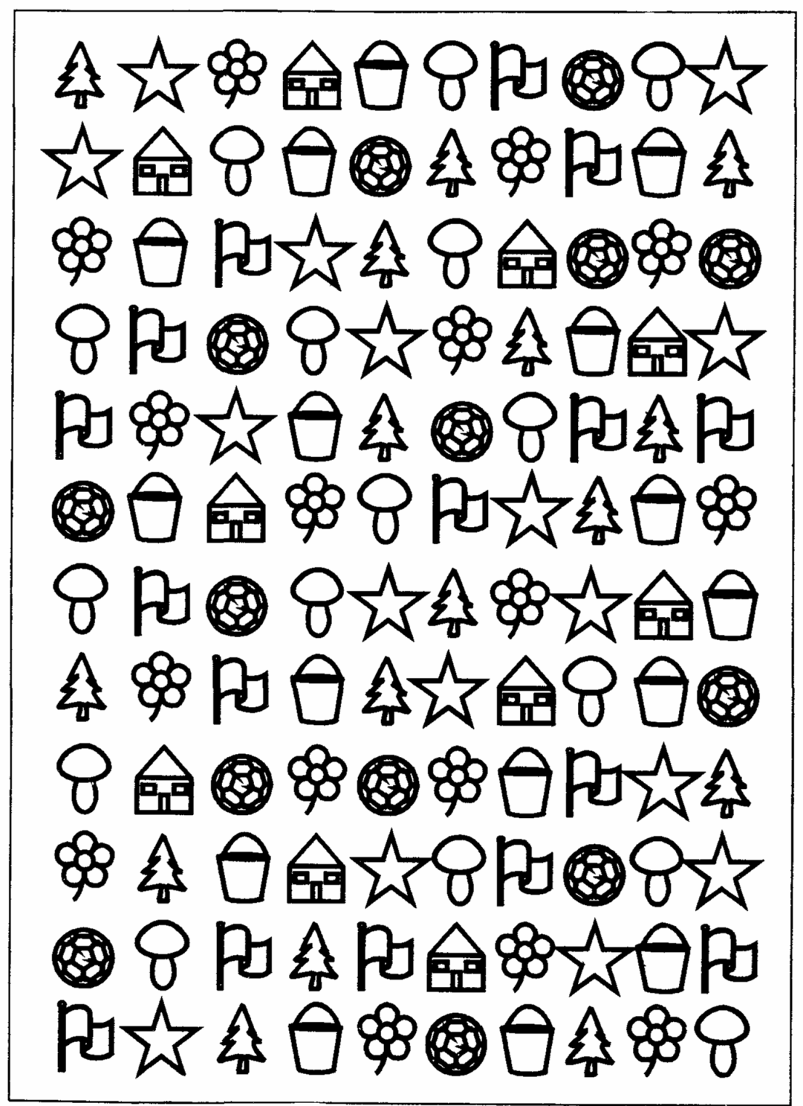
Рис.1

